El paquete de viaje tenga el mismo diseño y filtros que full day
La columna ver también tenga la misma posición.
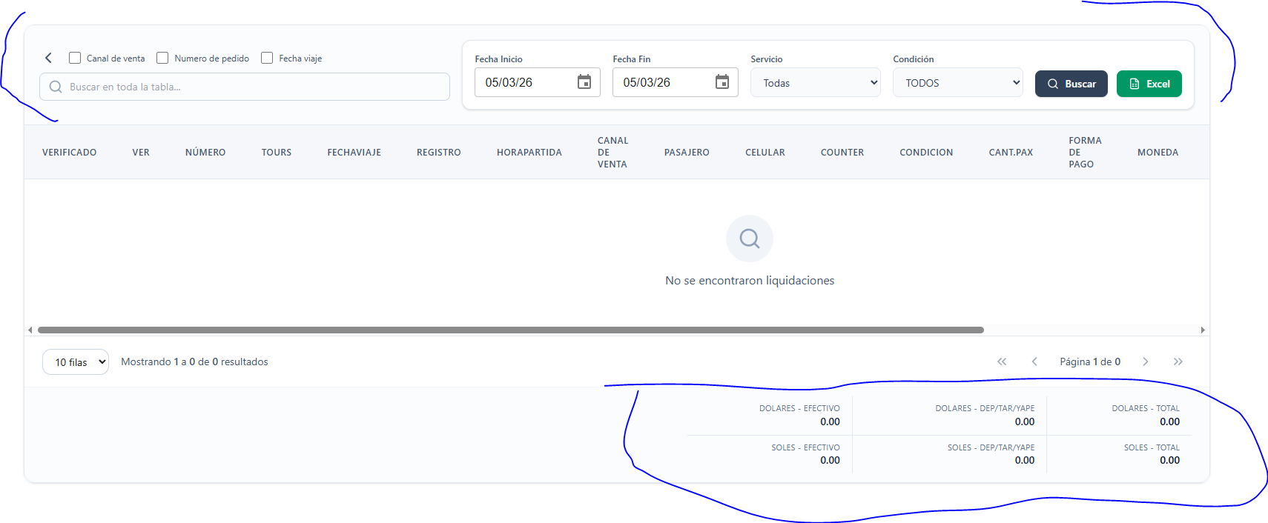
El estado que sea el mismo que estamos trabajando en Full day cancelado acuenta, crédito
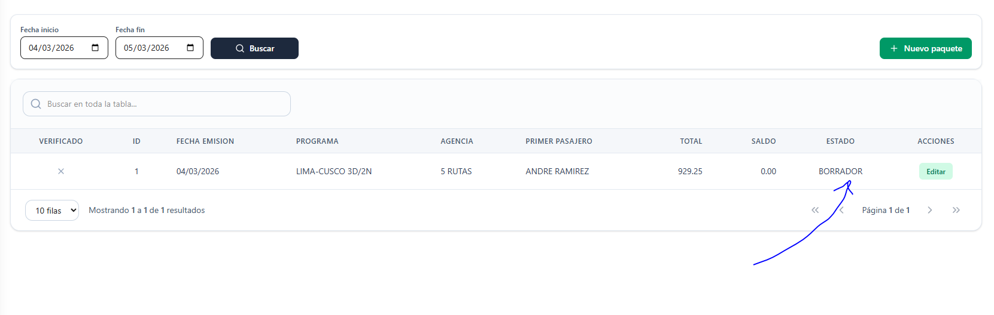
El botón nuevo este en esta posición
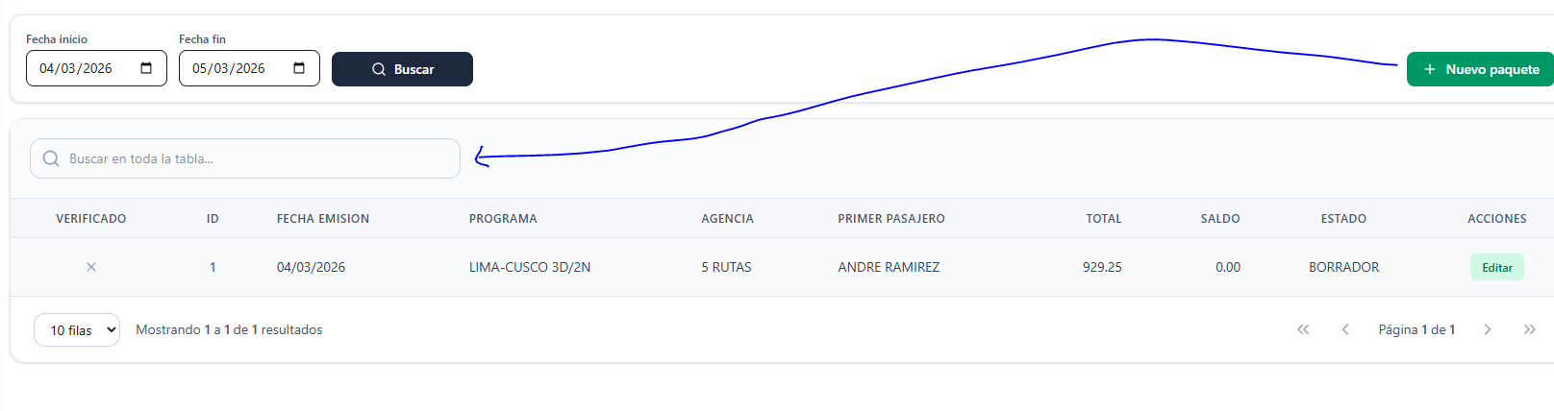
Cuando no incluye el tipo de alimentación debe ser un guion –
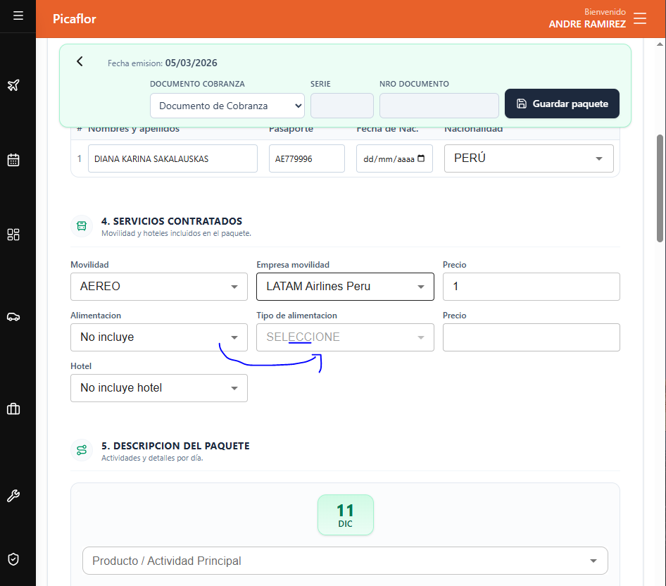

Cuando le di guardar me valido el email en este caso que no valide el email si es un – ya que hay correo que anteriormente se registro en ves de vacio un guion
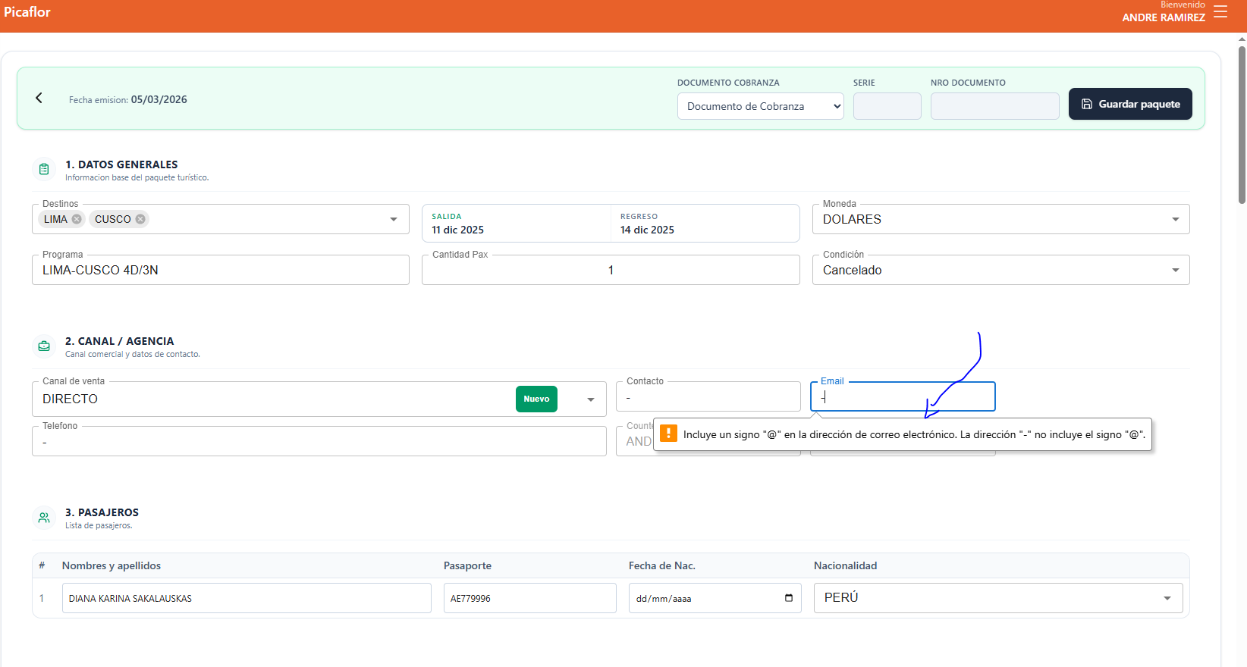

Cuando le doy guardar que me limpie las cajas de texto y me abra el PDF
